報道関係各位
2017年8月21日
ちびっこが鯛焼き職人体験
「世界にひとつだけの鯛焼き」にチャレンジ
昨年好評だった親子イベント、「わらしべ宮川店」にて今年も開催

（有）わらしべ（わらしべ 代表：福田 圭 ふくだ かつら 本社：三重県伊勢市）は、この度「たいやきわらしべ宮川店（伊勢市）」にて、2017年8月23日（水）・8月24日（木）、昨年に続き2回目となる《夏休み親子体験イベント・鯛焼き職人になってオリジナルたいやきをつくろう》を開催することをお知らせします。
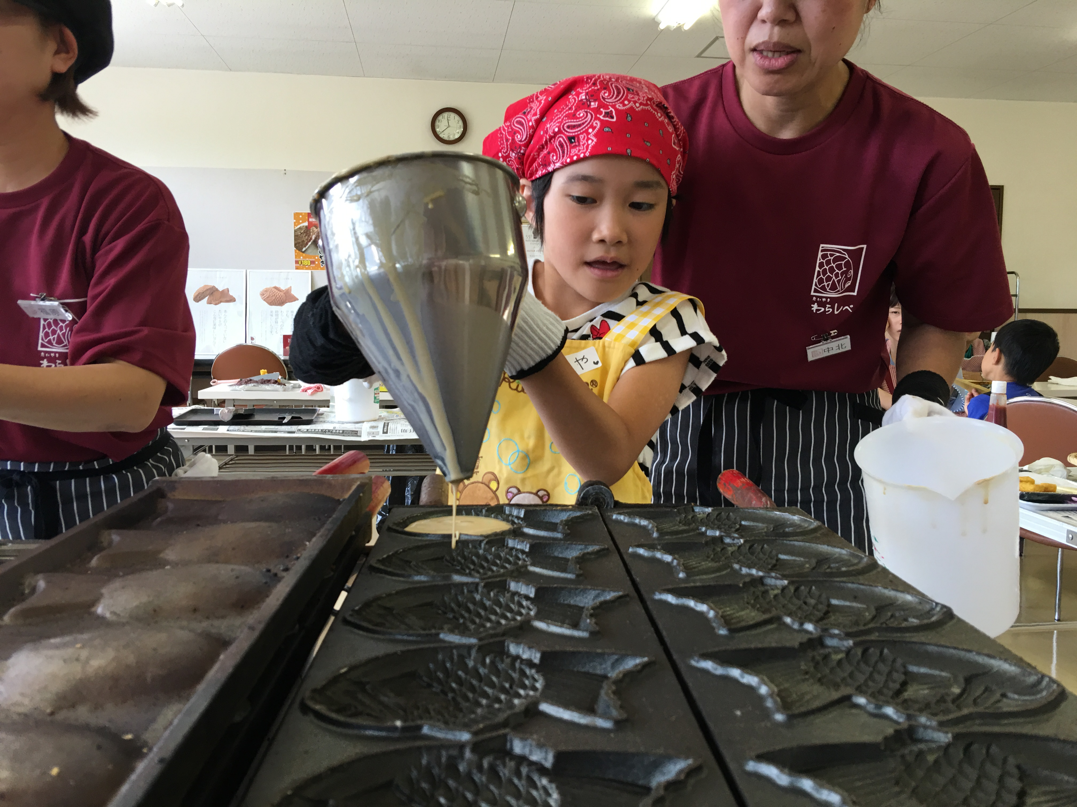
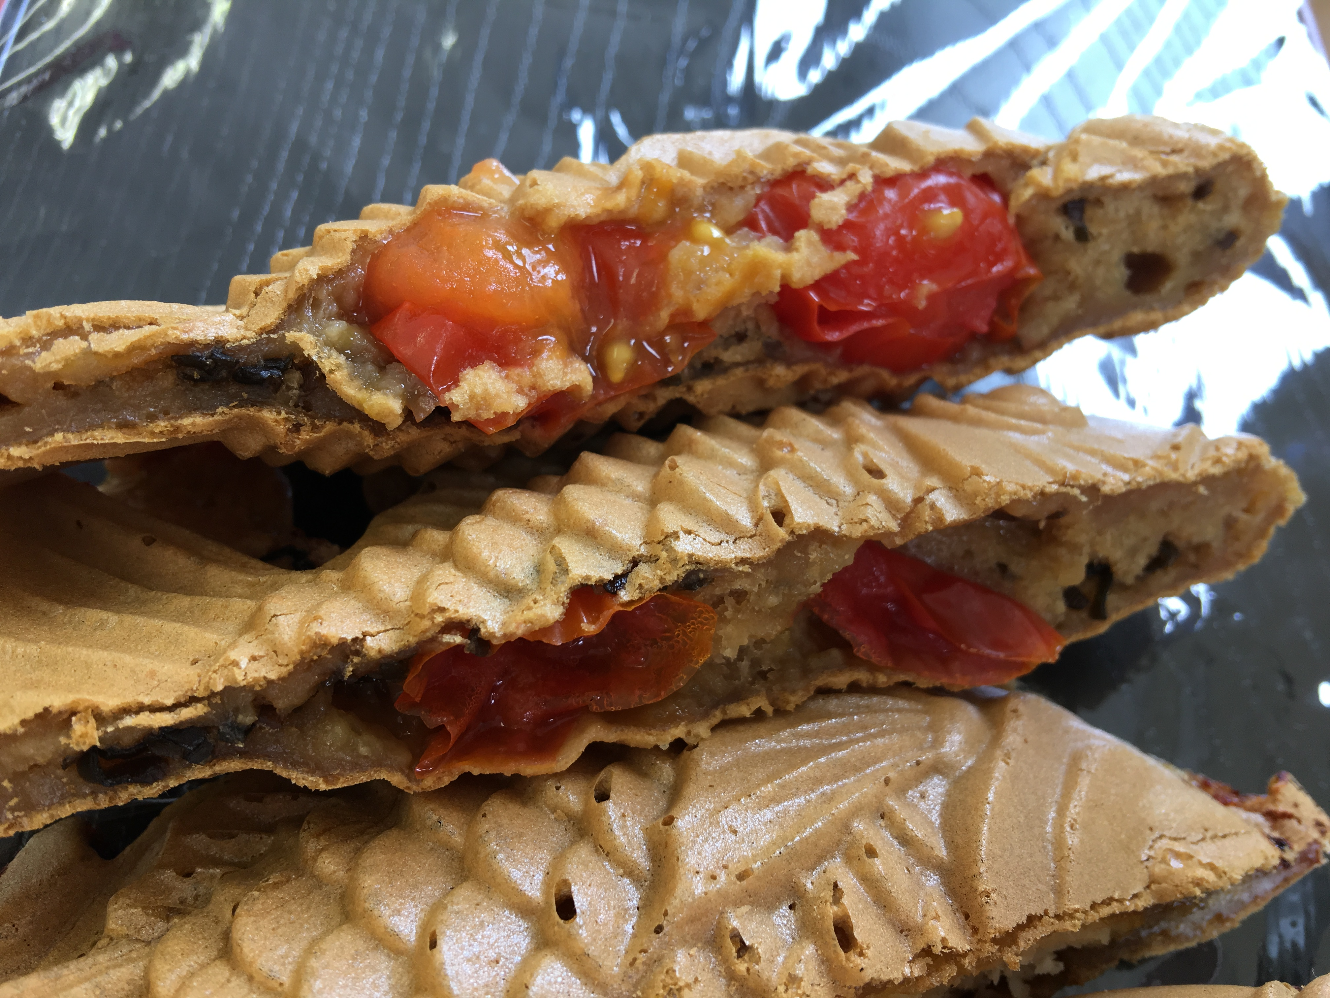
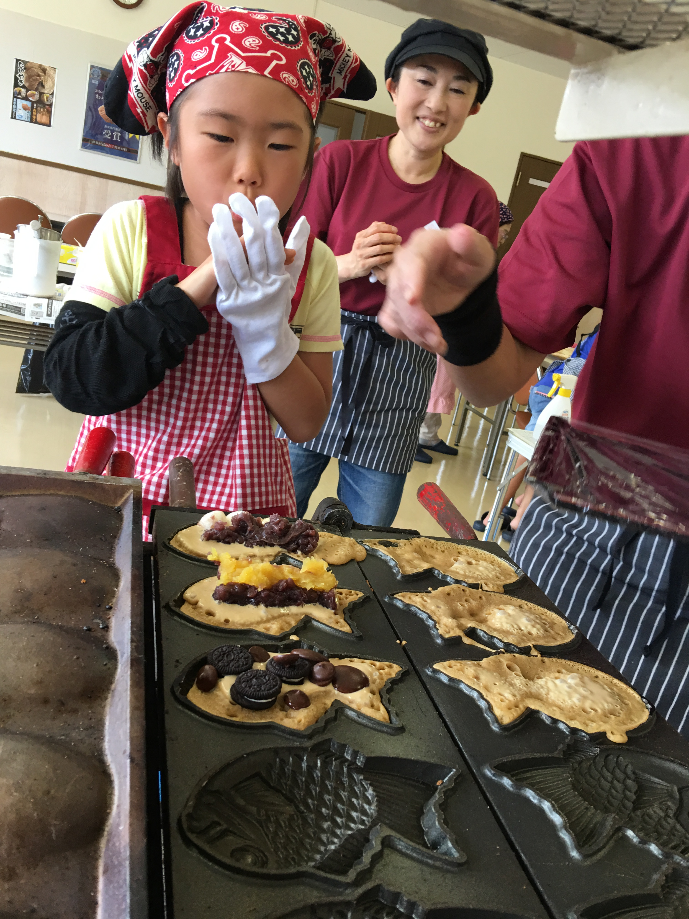

「キッザニア」的疑似職業体験イベント、今年は三重のご当地具材も登場
昨年第1回目を開催したところ、参加者の皆様から大変好評いただきました。「次はいつ？」との声を多く寄せられたこともあり、今年も開催の運びとなりました。「キッザニア」のような疑似職業体験イベントです。また、今年は大台町の柚子や伊勢市の「甘タレからあげ」も具材に登場。子供たちに地元の名産品や名物に親しんでいただく予定です。

■イベント会場と開催日時
と き：平成29年8月23日（水）および24日（木）
①10：00～12：00 ②13：00～15：00（同日2回開催）
ところ：たいやきわらしべ宮川店 〒516-0067 伊勢市中島2丁目1009-1 TEL：0596-23-3315
■イベント主旨
- 親子イベント需要の高い夏休み、時間をもて余しがちな小さなお子様と過ごすママさんたちに、楽しい時間を提供したい。
- 小学生など少し大きめのお子様に、「夏休みの自由研究」のネタを提供したい。
- 鯛焼きを通じて地域の子供たちと触れ合い、社会貢献したい。
- 三重の食材を具材に使うことで地産地消や食育に貢献したい。

■イベント概要

- チョコ・クッキー・ウィンナー・チキン・トマト・塩こんぶなど店舗側が用意した10種類の食材からオリジナルの組み合わせをチョイスして自分好みの鯛焼きの味を考案する。
- 小学生以上のお子様が、「鯛焼き職人」（たいやきわらしべスタッフ）のサポートのもと、実店舗通りの調理器具と工程で鯛焼きを調理する。
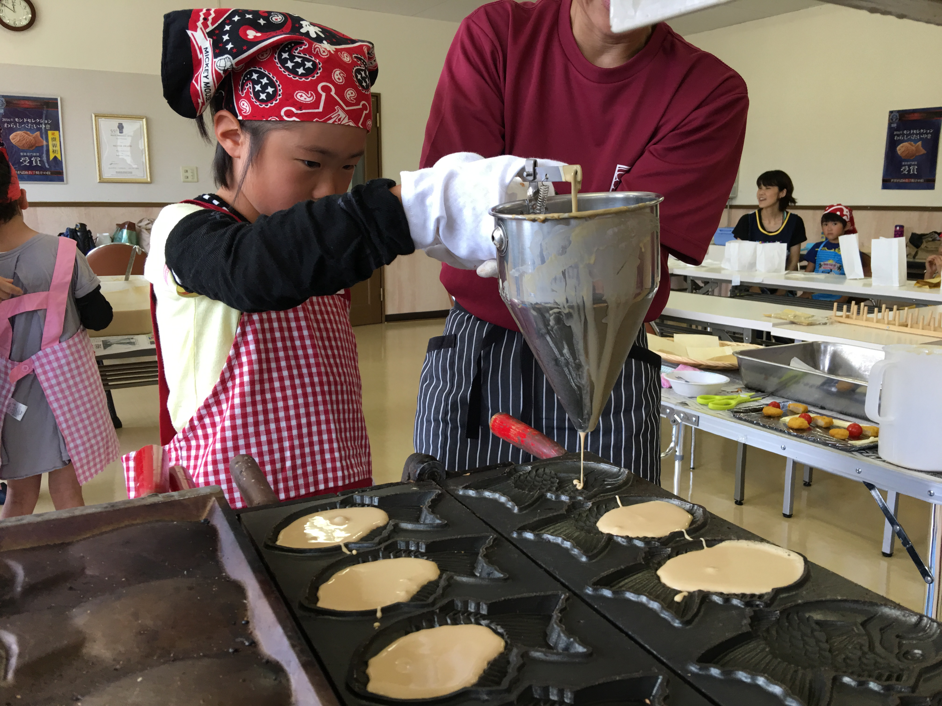
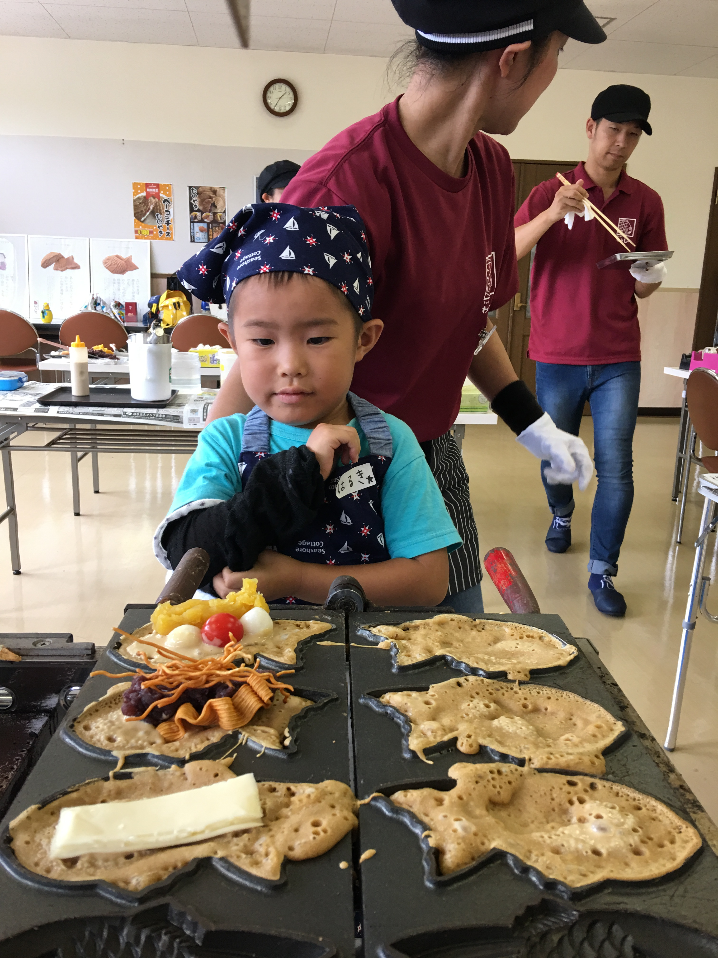
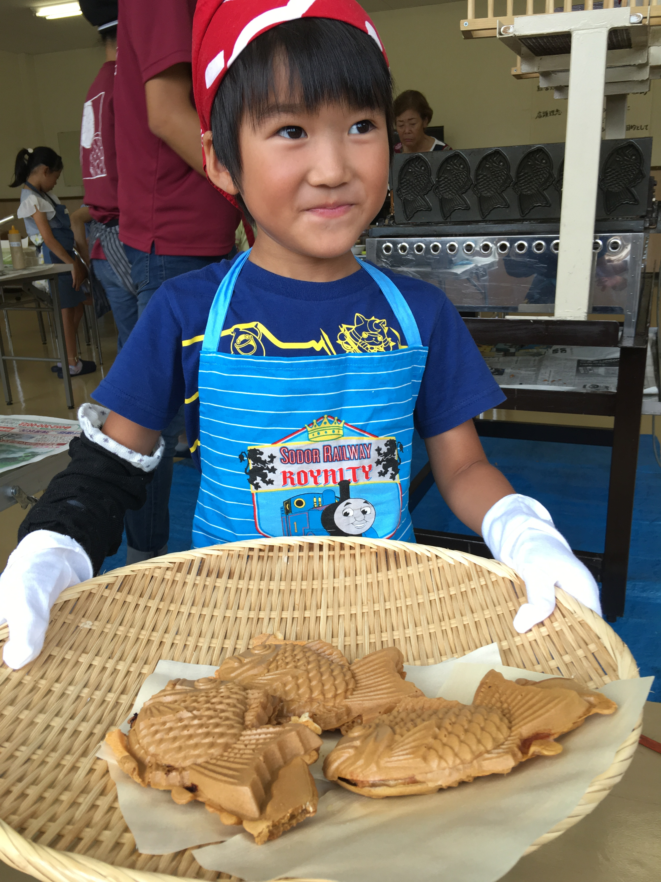

■会社情報
会社名：有限会社 わらしべ
代表：福田 圭（ふくだ かつら）
所在地：三重県伊勢市小俣町宮前736-1
ＵＲＬ：http://taiyaki-warashibe.com Facebook：https://www.facebook.com/taiyakiwarashibe/
担当：山口 奈緒美（やまぐち なおみ）
電話：0596-65-6820（携帯電話：080-2660-5993）
メール：info@taiyaki-warashibe.com

